Teamwork Report

Team: Weeb

GitHub repo URL:https://github.com/20120627/GA04.git

# TEAM INFORMATION

|  |  |  |  |
| --- | --- | --- | --- |
| Student ID | Full name | Git account | Contribution percentage (100% total) |
| 20120627 | Hoàng Vinh | https://github.com/20120627 | 100% |

Nhóm chỉ bao gồm một thành viên là em Hoàng Vinh, mssv 20120627

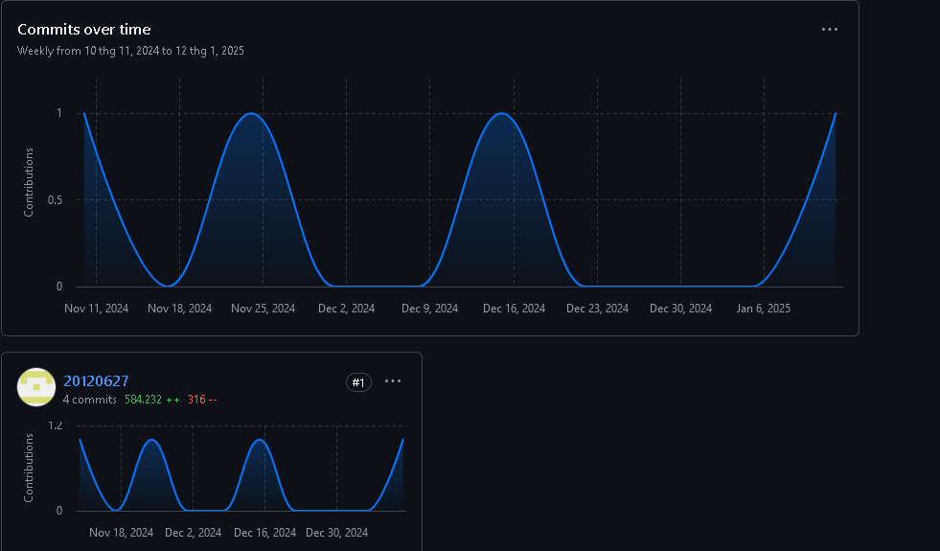

Do chỉ có một thành viên nên em không quá chú trọng vào git 